PONTIFICIA UNIVERSIDAD CATÓLICA DEL PERÚ

FACULTAD DE CIENCIAS E INGENIERÍA



PRIMER SEMESTRE 2026

Avance Parcial

Curso:
Arquitectura Empresarial

Horario:
0981

Grupo:
1

Elaborado por:

Alvites Galarza, Lucas Mattias (20221943)

Zinanyuca Huillca, Gandy Margoreth (20220256)

Jimenez Guerrero, Omar Fernando (20216287)

Changa Gomero, Carlos David (20216814)

Chamorro Cayetano, Jorge Josue (20206234)

Valdivia Acosta, Romina Fernanda (20181663)

Docente:
Mag. Carlos Chávez Broncano

Lima, 01 de octubre del 2026

Índice
Introducción 3
1. LA ORGANIZACIÓN 3
1.1. Organización 3
1.2. Mapa de procesos y descripción del Core Business 5
2. OBJETO DE ANÁLISIS 8
2.1. Proceso seleccionado y áreas por las que atraviesa. 8
2.2. Planificación de Demanda y Compras 8
2.3. Flujograma 9
3. IDENTIFICACIÓN PROBLEMAS Y NUEVAS NECESIDADES 11
3.1. Problema 1: Pronóstico de demanda incompleto 11
3.1.1. Narración del problema 11
3.1.2. Clasificación 11
3.2. Problema 2: Demoras en la aprobación y emisión de Órdenes de Compra a proveedores 11
3.2.1. Narración del problema 11
3.2.2. Clasificación 11
3.3. Problema 3: Datos de baja calidad 11
3.3.1. Narración del problema 11
3.3.2. Clasificación 12
3.4. Nueva necesidad 1: Capacidad de Demand Sensing (detección de la demanda en tiempo real) 12
3.4.1. Narración de la necesidad 12
3.5. Nueva necesidad 2: Modelo de Planificación Colaborativa con Proveedores (CPFR) 12
3.5.1. Narración de la necesidad 12
3.6. Nueva necesidad 3: Gestión de Información de Productos (PIM) 13
3.6.1. Narración de la necesidad 13
4. MAPA DE CAPACIDADES 13
4.1.1. Diagrama de representación 13
5. ARQUITECTURA ACTUAL (AS IS) 17
5.1.1. Negocios 17
5.1.2. Aplicaciones 18
5.1.3. Datos 19
5.1.4. Infraestructura 21
Referencias 25
Anexos 26

Introducción

Almacenes Nova S.A. (NOVA) es una cadena de retail andina con 145 tiendas físicas en tres países y una facturación anual de US$ 850 millones, que entre 2021 y 2025 ejecutó el plan estratégico “NOVA 2028: Crecimiento Sin Fronteras” para transformarse en una plataforma omnicanal líder. Si bien la participación del canal digital pasó del 4% al 22% de las ventas brutas, el crecimiento comercial no fue acompañado de un desarrollo de la arquitectura tecnológica y de procesos capaz de sostenerlo: la tasa de quiebre de stock digital, actualmente, alcanza el 14.5%, el nivel de servicio OTIF es de solo 68% y el costo operativo de TI se ha elevado a US$ 24 millones anuales.
El presente informe corresponde al avance parcial del Grupo 1, responsable del análisis del proceso “Planificación de Demanda y Compras”, el cual es el primer eslabón de la cadena de valor operativa de NOVA. Se presenta la caracterización de la organización, el mapa de procesos y de capacidades, el levantamiento del proceso AS-IS con su flujograma BPMN, la arquitectura actual por capas (negocio, aplicaciones, datos e infraestructura) y la identificación de los problemas y nuevas necesidades que sustentarán, en la siguiente entrega, la propuesta de la arquitectura TO-BE.

1. LA ORGANIZACIÓN

Organización
Almacenes Nova S.A. (NOVA) es una de las cadenas de retail más emblemáticas de la región andina. Fue fundada en 1982 como tienda departamental tradicional. A lo largo de más de cuatro décadas expandió su presencia con la apertura gradual de grandes tiendas por departamento y la diversificación hacia supermercados urbanos de proximidad bajo la marca Nova Express. Actualmente opera 145 tiendas físicas (45 tiendas por departamento de gran formato y 100 tiendas de conveniencia y supermercados de proximidad) en tres países sudamericanos, con una fuerza laboral de más de 12,000 colaboradores directos. Además de la tienda física, vende a través de una plataforma de e-commerce, una aplicación móvil nativa y un marketplace abierto a vendedores terceros.
El modelo de negocio contempla la venta de cuatro categorías: Electrónica y Hogar (35% de los ingresos), Moda y Calzado (30%), Consumo Masivo y Alimentos (25%) y Moda Infantil y Deportes (10%). La estructura comercial atiende a los siguientes tres segmentos de clientes:
- Familias Tradicionales: compradores recurrentes en tiendas físicas que prefieren la atención presencial y pagan con crédito bancario o tarjeta propia.
- Jóvenes Profesionales Digitales: consumidores hiperconectados que demandan inmediatez, canales digitales (e-commerce y app móvil) y entregas el mismo día.
- B2B/Pequeños Comerciantes: compras al por mayor de consumo masivo e insumos para negocios locales mediante venta institucional.
NOVA corresponde a una empresa del rubro de servicios de retail y posee 145 tiendas físicas en tres países, más de 12,000 colaboradores directos y una facturación anual de US$ 850 millones.
Entre 2021 y 2025, la alta dirección de NOVA impulsó el plan estratégico "NOVA 2028: Crecimiento Sin Fronteras", cuyo objetivo principal fue duplicar la valoración del negocio y convertir a la compañía en una plataforma omnicanal líder. El plan estableció metas cuantitativas ambiciosas que, al cierre de 2025 (Q4), mostraban una brecha significativa respecto de los valores reales alcanzados. A continuación, se presenta una comparación entre el valor al cierre del 2025 y las metas estratégicas:

- Ventas anuales totales: de US$ 850 MM (valor actual) a US$ 1,200 MM (meta estratégica).
- Participación del canal digital: de 22% a 35% de las ventas.
- Pedidos digitales mensuales: de 350,000 a 600,000.
- Tasa de quiebre de stock digital: de 14.5% a menos de 2.0%.
- Tasa de cancelación de pedidos digitales: de 8.2% a menos de 1.5%.
- Net Promoter Score (NPS): de +19 a +60 puntos.
- Nivel de servicio OTIF (pedidos entregados a tiempo y completos): de 68.0% a más de 95.0%.
- Costo operativo anual de TI: de US$ 24 MM a US$ 18 MM.
La organización interna responde a una estructura jerárquica vertical. Bajo la Gerencia General se ubican cinco Direcciones Generales: Comercial, Operaciones y Logística, Canales Digitales, Finanzas y Administración, y Tecnologías de la Información. La Figura 1 resalta las áreas relacionadas con el proceso "Planificación de Demanda y Compras". A continuación, se describen brevemente estas áreas.
- Dirección Comercial: es la dueña del proceso. De ella dependen el Jefe de Categoría/Comprador Comercial y el Analista de Planificación de Demanda.
- Dirección de Finanzas y Administración: participa en el proceso a través del Analista de Finanzas/Cuentas por Pagar. Este rol registra la factura del proveedor y la provisión contable del pago, concilia la OC con la recepción y la factura, y programa el pago pactado.
- Dirección de Operaciones y Logística: interactúa con el proceso al recibir la mercancía de las OC emitidas (Proceso 2).
- Dirección de Tecnologías de la Información: brinda soporte al ERP y a los datos que utiliza el proceso.
La Dirección de Canales Digitales no participa directamente en el proceso. Además, las ventas de sus canales, actualmente, no se consideran en el pronóstico de demanda.
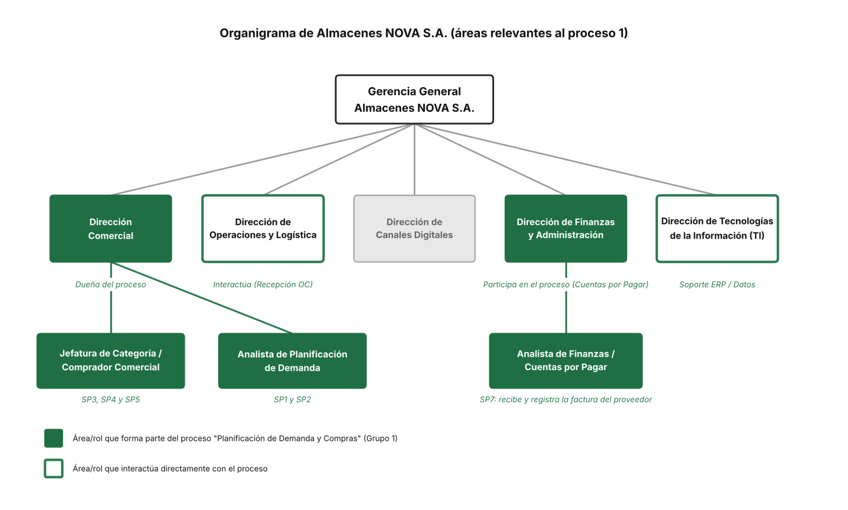
Figura 1. Organigrama de Almacenes NOVA S.A., con las áreas involucradas en el proceso “Planificación de Demanda y Compras” resaltadas.

Mapa de procesos y descripción del Core Business
El mapa de procesos de NOVA, presentado en la Figura 2, organiza la operación en tres niveles: procesos estratégicos, procesos core y procesos de soporte. A la izquierda, se ubican las necesidades de los tres segmentos de clientes. A la derecha, está el resultado esperado: un cliente atendido con pedidos completos y a tiempo (OTIF) y una buena experiencia (NPS). La numeración y las relaciones entre los procesos core siguen el "Flujo Operativo Integrado en NOVA" del caso de estudio.
Los procesos estratégicos, que dan dirección y control a la empresa, se describen a continuación:
- Planeamiento Estratégico: define el rumbo de la empresa, por ejemplo, mediante el plan "NOVA 2028: Crecimiento Sin Fronteras" y sus metas.
- Gobierno y Aprobación de Inversiones: el Directorio y el Comité Ejecutivo fijan el techo de inversión (CAPEX) y exigen un retorno de inversión auditable.
- Seguimiento de Indicadores Estratégicos: compara los resultados con las metas del plan (ventas, participación digital, quiebres de stock, OTIF, NPS y costo de TI).
- Gestión de la Transformación (Arquitectura Empresarial): corresponde a la propuesta de transformación estructural que debe presentarse en 60 días para resolver la crisis operativa.
Los procesos de soporte, los cuales proveen recursos a toda la operación, son los siguientes:
- Gestión de Tecnologías de la Información: ERP, 42 aplicaciones, integraciones, Data Center y conectividad de tiendas.
- Gestión Financiera y Contable: cuentas por pagar, notas de crédito, reembolsos y conciliación.
- Gestión de Personas: gestiona más de 12,000 colaboradores, con sus metas y comisiones de venta.
- Mantenimiento de Tiendas y CD.
En el mapa presentado en la Figura 1, se resaltan Gestión de TI y Gestión Financiera y Contable porque se relacionan directamente con el Proceso 1. De esta manera, Gestión de TI da soporte al ERP que se utiliza durante el proceso y Finanzas registra y paga las compras a proveedores.
El core business de NOVA es la venta minorista omnicanal. Consiste en comprar mercancía a proveedores nacionales e internacionales, abastecer su red de distribución y venderla a través de tienda física, web, app móvil y marketplace. Este negocio se sostiene en seis procesos interconectados:
- Planificación de Demanda y Compras: pronostica la demanda por categoría y SKU y emite las Órdenes de Compra a los proveedores. Su resultado alimenta a Recepción e Inventarios (2), que recibe la mercancía comprada, y a Catálogo, Pricing y Promociones (3), que pone esos productos a la venta.
- Recepción e Inventarios (CD/Tiendas): recibe, inspecciona, registra y ubica la mercancía en el CD Central y en las tiendas. El inventario disponible determina lo que se puede vender (4) y respalda la atención de cambios y devoluciones (6).
- Catálogo, Pricing y Promociones: crea las fichas de producto y define los precios base, los precios de oferta y las promociones de cada canal, que se aplican en la venta (4).
- Venta y Captura Omnicanal: registra la compra en tienda física, web, app o marketplace, valida el pago y genera la orden de venta que pasa a Surtido y Despacho (5).
- Surtido y Despacho (Fulfillment): asigna el pedido al CD Central o a una tienda, realiza el picking y el empaque y coordina la entrega con flota propia o con transportistas externos (3PL). Los reclamos por entregas tardías o incompletas se atienden en Postventa (6).
- Postventa y Devoluciones: atiende cambios, devoluciones, garantías y reclamos, y gestiona la logística inversa y el reembolso o la nota de crédito.
Como los procesos forman una cadena, la falla de uno se propaga a los siguientes. El canal digital pasó del 4% al 22% de las ventas, pero los procesos no estaban diseñados para esa escala. Hoy 8.2% de los pedidos digitales se cancela por falta de stock al momento del surtido. El Proceso 1, a cargo del Grupo 1, es el punto de partida de esta cadena. Si no compra lo que demandan los canales digitales, el error se arrastra hasta la cancelación del pedido y el reclamo del cliente, como muestra el escenario "Falso Stock" del caso. Este proceso se analiza en detalle en la sección 2.

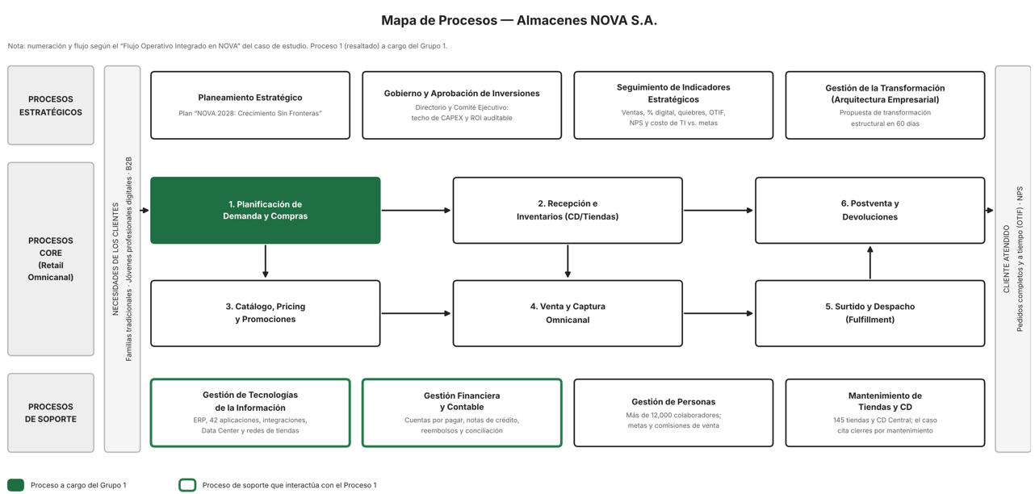

Figura 2. Mapa de procesos de Almacenes NOVA S.A.

OBJETO DE ANÁLISIS

Proceso seleccionado y áreas por las que atraviesa.
Siguiendo la descomposición jerárquica de procesos del caso de estudio, el objeto de análisis del Grupo 1 se ubica en dos niveles:
• Nivel 0 (macroproceso) - Gestión de Demanda y Abastecimiento: agrupa la planificación de la demanda, la gestión de compras a proveedores y la gestión de inventarios; asegura la disponibilidad idónea de mercancía en toda la red de distribución de NOVA.
• Nivel 1 (proceso) - Planificación de Demanda y Compras: proceso mediante el cual se pronostica la demanda por categoría/SKU y se emiten las Órdenes de Compra (OC) hacia los proveedores.
El proceso es propiedad (dueño) de la Dirección Comercial, específicamente de la Jefatura de Categoría/Comprador Comercial, y atraviesa adicionalmente a la Dirección de Operaciones y Logística (recepción de la mercancía comprada, Proceso 2), la Dirección de Finanzas y Administración (provisión y pago a proveedores) y la Dirección de Tecnologías de la Información (soporte del ERP y gobierno de datos).
Conforme a los lineamientos del Anexo 1 de la Tarea Académica, se trata de un proceso completo: abarca desde la generación del pronóstico de demanda hasta el registro de la Orden de Compra confirmada por el proveedor, con interacción explícita entre los cuatro roles participantes (ver 2.2) y reglas de negocio propias que condicionan su ejecución (ver 2.2).

Planificación de Demanda y Compras
Planificación de Demanda y Compras tiene como objetivo asegurar la disponibilidad idónea de mercancía en la red de distribución (Centros de Distribución y Tiendas) mediante el pronóstico preciso de la demanda, la emisión oportuna de Órdenes de Compra a proveedores y la optimización de los niveles de inventario de ciclo y seguridad.
- Actores: Analista de Planificación de Demanda (interno), Jefe de Categoría/Comprador Comercial (interno), Proveedor Nacional e Internacional (externo) y Analista de Finanzas/Cuentas por Pagar (interno).
- Entradas: histórico de ventas extraído del ERP, factores de estacionalidad, catálogo de productos (SKU) y condiciones comerciales vigentes con proveedores.
- Salidas: Orden de Compra (OC) registrada en estado “Pendiente de Recepción”con el evento que dispara el Proceso 2 (Recepción e Inventarios) y la provisión contable del pago pactado con el proveedor.
- Reglas de negocio: las reglas de negocio se sintetizan a partir del flujo de actividades descrito para el proceso:
- El pronóstico de demanda se calcula con periodicidad mensual, por categoría y código de producto (SKU), utilizando exclusivamente el histórico de venta física de los últimos 30 días extraído del ERP.
- El Jefe de Categoría/Comprador Comercial debe negociar y acordar las condiciones comerciales (volumen, descuentos, plazos de pago) con el proveedor antes de emitir la Orden de Compra.
- Toda Orden de Compra emitida requiere confirmación expresa del proveedor, incluyendo el compromiso de una fecha de entrega, para considerarse válida.
- El proceso solo se da por concluido cuando la Orden de Compra queda registrada en el módulo de compras en el estado “Pendiente de Recepción”; este registro es el evento que habilita el inicio del Proceso 2 (Recepción e Inventarios).

Flujograma
El siguiente flujograma BPMN representa el proceso AS-IS, organizado en cuatro carriles (roles). El hito de cierre, el registro de la OC en estado “Pendiente de Recepción”, es el evento que dispara el Proceso 2 (Recepción e Inventarios en Centros de Distribución y Tiendas), a cargo del Grupo 2.

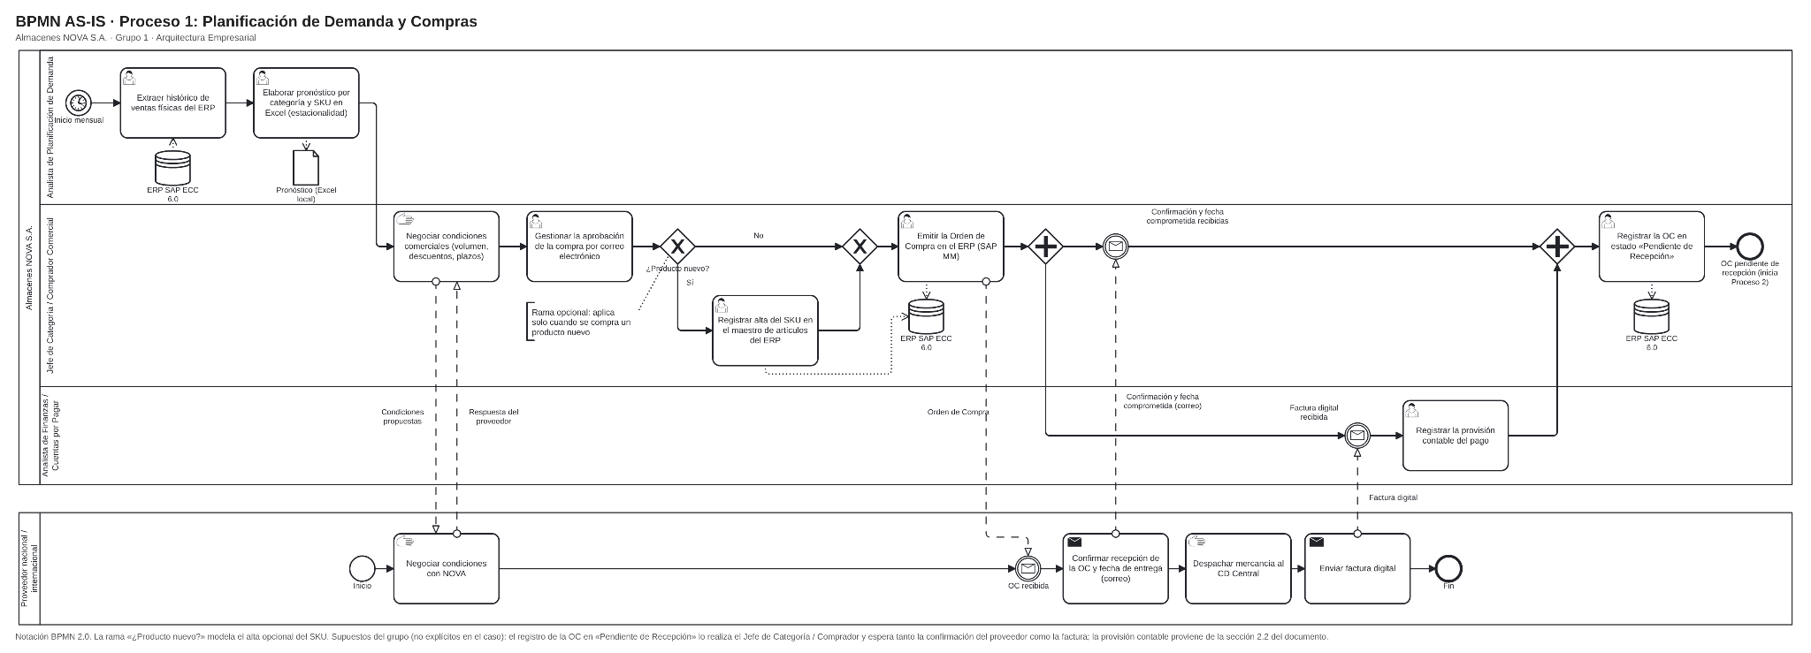
Figura 3. Flujograma BPMN AS-IS del proceso Planificación de Demanda y Compras

IDENTIFICACIÓN PROBLEMAS Y NUEVAS NECESIDADES

Problema 1: Pronóstico de demanda incompleto

Narración del problema
El modelo de pronóstico de demanda no considera los datos de venta del canal digital (e-commerce y app) ni las interacciones del marketplace. El Analista de Planificación genera el pronóstico cada mes por categoría y SKU a partir de datos históricos extraídos del ERP, trabajados en hojas de cálculo Excel, y las compras se realizan con base en datos históricos exclusivamente físicos de hace 30 días. Esto ocurre en cada ciclo mensual de planificación y genera, simultáneamente, sobreinventario en productos de baja rotación en tiendas y quiebres de stock sistemáticos en los productos más demandados en e-commerce. La tasa de quiebre de stock digital es de 14.5%, frente a una meta estratégica de menos de 2.0%.

Clasificación
Problema de TI: Es un problema de integración de datos y falta de una plataforma centralizada (ej. Data Lake) que permita realizar un correcto pronóstico de ventas. La causa raíz es la ausencia de integración de datos entre el ERP (fuente única del pronóstico), la plataforma de e-commerce y el marketplace; no existe un repositorio unificado que combine la demanda física con la digital. También influye el hecho de que se trabaje con archivos Excel locales, los cuales contienen modelos fuera del sistema y con limitada información para el cálculo de pronósticos y reabastecimiento.

Problema 2: Demoras en la aprobación y emisión de Órdenes de Compra a proveedores

Narración del problema
Actualmente, la aprobación de las compras y la emisión de las Órdenes de Compra (OC) hacia los proveedores presentan demoras de hasta 10 días. Una vez que el Jefe de Categoría / Comprador Comercial negocia las condiciones comerciales (volumen, descuentos y plazos de pago), las aprobaciones de compra se gestionan por correo electrónico. Luego se emite la OC y el proveedor confirma su recepción, también por correo, comunicando una fecha comprometida de entrega. Como el proceso sólo concluye cuando la OC queda registrada como "Pendiente de Recepción", evento que da inicio al Proceso 2 (Recepción e Inventarios), cada día de demora en la emisión posterga el abastecimiento del Centro de Distribución. Esto ocurre en un proceso que ya parte de un pronóstico mensual basado en datos históricos de 30 días, y en un contexto en el que NOVA registra una tasa de quiebre de stock digital de 14.5% y un OTIF de 68.0%.

Clasificación
Problema del Negocio (Proceso): La demora se origina en cómo se ejecuta hoy la aprobación y emisión de las Órdenes de Compra. Según el caso, las aprobaciones de compra se gestionan por correo electrónico y el proveedor confirma la OC por el mismo medio, sin que se describa un flujo formal de aprobación con etapas definidas ni plazos de respuesta. Así, el avance de cada orden depende de intercambios manuales entre el Jefe de Categoría / Comprador Comercial y el proveedor, lo que se traduce en retrasos de hasta 10 días en la emisión. El problema afecta directamente a las actividades 3 y 4 del value stream (negociar condiciones y emitir la OC; confirmar con el proveedor y registrar la OC como "Pendiente de Recepción") y se transmite al Proceso 2, cuyo inicio depende de ese registro.

Problema 3: Datos de baja calidad

Narración del problema
Los datos maestros carecen de gobierno y estándares de calidad. Por ejemplo, el código SKU registrado en el ERP no coincide con los códigos de barras que asignan los proveedores; el catálogo maestro está desincronizado, un mismo artículo figura como "ELECTROTV-55" en el ERP, como "Tecnología > Televisores > Smart TV" en el e-commerce y bajo la categoría de un tercero en el marketplace. Por otro lado, campos críticos para la planificación como las dimensiones del empaque, presentan más de 60% de valores nulos en la base de datos central. Según el caso, estas inconsistencias se repiten en cada ciclo de compra y recepción. La causa es la ausencia de un proceso de gobierno de datos maestros y de una correcta gestión de datos maestros (MDM). Como consecuencia, existe riesgo de quiebres de stock por lecturas erróneas en el punto de venta y se dificulta la trazabilidad de compras e inventario entre canales. Esto perpetúa el sobreinventario y los quiebres que afectan la meta de reducir la tasa de quiebre digital de 14.5% a menos de 2.0%.

Clasificación
Problema de TI: Es un problema de datos porque falla en la calidad, la consistencia y la estructura de la información maestra. La causa raíz es la ausencia de una capa de gestión de datos maestros, no existe una solución MDM ni un repositorio maestro único que defina, homologue y mantenga una codificación y una taxonomía comunes de producto entre el ERP, el e-commerce y el marketplace. Por eso el SKU del ERP no se relaciona con los códigos de barras de los proveedores internacionales, un mismo artículo se cataloga de tres formas distintas y los campos críticos para la planificación, como el punto de reorden y las dimensiones del empaque, quedan con más de 60% de nulos en la base central.

Nueva necesidad 1: Capacidad de Demand Sensing (detección de la demanda en tiempo real)

Narración de la necesidad
La planificación de la demanda en el retail viene evolucionando desde pronósticos periódicos basados en datos históricos hacia esquemas de demand sensing. Se trata de un método de corto plazo que incorpora señales recientes y de alta frecuencia, como las ventas en punto de venta, los pedidos abiertos, las promociones y los eventos externos, para ajustar de forma continua el pronóstico base (Kinaxis, 2026; Prabhudesai et al., 2023). Mientras el pronóstico tradicional se actualiza de forma semanal, mensual o trimestral, el sensing se refresca a diario sobre un horizonte que va de pocos días a unos dos meses (Byce, 2026; Kinaxis, 2026). Además de datos internos, puede integrar señales externas y no estructuradas, como el clima, las tendencias de búsqueda o el sentimiento en redes sociales (Byce, 2026). Con ello, la empresa puede ajustar su pronóstico con la información más reciente sin esperar al siguiente ciclo de planificación (Kaufholz, 2020).
La literatura del sector reporta resultados favorables en empresas de consumo masivo. Folinas y Rabi (2012) documentan reducciones del error de pronóstico de 25% en el piloto de Unilever, con mejoras de 40% en pronósticos a 7 días y de 16% a 28 días, y de más de 30% en P&G. Kinaxis (2026) indica mejoras de 5% a 20% en la exactitud del pronóstico y reducciones de 5% a 10% en el stock de seguridad.
Esta capacidad representa una novedad aplicable al contexto de NOVA. Hoy la empresa trabaja con un pronóstico mensual elaborado a partir de datos históricos exclusivamente físicos de hace 30 días, mientras que su operación genera ventas de manera continua en tiendas físicas, e-commerce, app móvil y marketplace, con un canal digital que pasó del 4% al 22% de las ventas y cuya meta es el 35%. El demand sensing abriría la posibilidad de incorporar esas señales de venta, de todos los canales, en un ajuste de corto plazo del pronóstico.

Nueva necesidad 2: Modelo de Planificación Colaborativa con Proveedores (CPFR)

Narración de la necesidad
En la gestión de la cadena de suministro del retail se ha consolidado el modelo de Planificación, Pronóstico y Reabastecimiento Colaborativo (CPFR, por sus siglas en inglés), un marco en el que minoristas y proveedores comparten información de pronósticos y gestionan de manera conjunta el reabastecimiento, con el fin de reducir inventarios y mejorar el nivel de servicio (Sheffi, 2002; Panahifar et al., 2015). El modelo estándar de VICS se organiza en nueve pasos agrupados en tres fases: planificación (acuerdo inicial y plan de negocio conjunto), pronóstico (pronóstico de ventas y de órdenes, con identificación y resolución de excepciones) y reabastecimiento (generación de la orden) (Panahifar et al., 2015). En este esquema, comprador y proveedor construyen un plan de negocio conjunto que incluye el calendario de promociones y acuerdan un pronóstico de ventas y un pronóstico de órdenes compartidos. Cuando sus proyecciones se alejan más allá de los umbrales acordados, ambas partes son informadas de la excepción y colaboran para resolverla (Sheffi, 2002).
La literatura reporta resultados favorables. Según los hallazgos de AMR Research recogidos por Sheffi (2002), los minoristas que implementaron CPFR lograron mejoras de 2% a 8% en la disponibilidad de producto en góndola y reducciones de 10% a 40% en sus niveles de inventario, mientras que en los fabricantes los ciclos de reabastecimiento fueron entre 12% y 30% más rápidos. Los proyectos piloto alcanzaron mejoras de 30% a 40% en la exactitud del pronóstico y, en el piloto de Superdrug con Johnson & Johnson, se registró una reducción promedio de 13% del stock y una mejora de 21% en la exactitud del pronóstico. Al mismo tiempo, la literatura señala que la adopción del modelo enfrenta barreras de confianza entre socios, de tecnología y de cultura organizacional (Panahifar et al., 2015).
Este modelo representa una novedad aplicable al contexto de NOVA. Hoy la empresa trabaja con proveedores nacionales e internacionales bajo un esquema en el que el Jefe de Categoría negocia las condiciones comerciales y emite la Orden de Compra, y el proveedor confirma su recepción y comunica una fecha comprometida de entrega. El CPFR abriría la posibilidad de construir el pronóstico y el plan de reabastecimiento junto con sus proveedores clave, sobre objetivos y datos compartidos.

Nueva necesidad 3: Gestión de Información de Productos (PIM)

Narración de la necesidad
La gestión de información de productos (PIM, por sus siglas en inglés) es el proceso de organizar los datos de todos los artículos del catálogo de una marca en un sistema centralizado. Este sistema reúne descripciones, especificaciones técnicas, atributos logísticos y recursos digitales, y los organiza por SKU y otros atributos (Salsify, s. f.). Desde ese punto único, la información se distribuye de forma automática a los distintos canales de venta, como las plataformas de e-commerce, los marketplaces y las aplicaciones móviles, de modo que el producto cuenta con una sola fuente de verdad en todos los canales (Salsify, s. f.).
Los estudios del sector reportan resultados favorables. Un análisis de Inriver (2026) sobre más de 60 organizaciones que usan un PIM centralizado indica una reducción promedio de 29% en el tiempo de lanzamiento de productos, un ahorro promedio de 30% en el tiempo dedicado a mantener y enriquecer los datos de producto y una disminución promedio de 21% en las devoluciones. Por su parte, un estudio de Forrester Consulting (2022), encargado por el proveedor Akeneo y basado en una organización compuesta a partir de entrevistas, estimó un retorno de la inversión de 365% para una solución PIM.
Esta práctica representa una novedad aplicable al contexto de NOVA. El caso describe un catálogo en el que un mismo televisor aparece catalogado de tres formas distintas: "ELECTROTV-55" en el ERP, "Tecnología > Televisores > Smart TV" en el e-commerce y bajo la categoría de un tercero en el marketplace. Además, el CMS maneja atributos que el ERP no soporta, como las dimensiones del empaque, el color hexadecimal y el video promocional, y el código SKU del ERP no coincide con los códigos de barras de algunos proveedores internacionales. Un esquema PIM abriría la posibilidad de crear y mantener la información de cada producto en un solo lugar y publicarla de forma homogénea hacia sus canales.

MAPA DE CAPACIDADES

Diagrama de representación
El mapa de capacidades describe qué debe saber hacer NOVA para operar su negocio, sin importar quién lo hace, en qué orden ni con qué sistema. Por eso las capacidades se nombran como sustantivos (por ejemplo, "Planificación de Demanda") y no como actividades.
El mapa se construyó con un modelo propio y no con un framework externo de referencia. Se tomaron como base los seis procesos del "Flujo Operativo Integrado en NOVA" del caso de estudio y se agruparon según el valor que entregan al cliente: abastecerse de mercancía, ofrecerla y venderla, entregar los pedidos y atender al cliente después de la venta. Con esto se mantiene la trazabilidad entre el diagnóstico AS-IS y las capacidades evaluadas.
El mapa (Figura 4) se organiza en tres franjas:
- Capacidades estratégicas (Nivel 1): Planeamiento Estratégico, Gobierno y Aprobación de Inversiones, Seguimiento de Indicadores Estratégicos y Gestión de la Transformación (Arquitectura Empresarial).
- Capacidades core (Nivel 1 y Nivel 2): son el foco del mapa y se describen a continuación.
- Capacidades de soporte (Nivel 1): Gestión de Tecnologías de la Información, Gestión Financiera y Contable, Gestión de Personas y Mantenimiento de Tiendas y CD.
Las capacidades estratégicas y de soporte se presentan solo en Nivel 1, como contexto, y coinciden con los procesos del mapa de procesos (Figura 2).
Las capacidades core reúnen lo que un retailer omnicanal como NOVA necesita para operar. Se organizan en cuatro capacidades de Nivel 1, cada una con tres de Nivel 2:
- Gestión de la Demanda y Abastecimiento (Procesos 1 y 2): asegura que la mercancía correcta esté disponible en el CD y en las tiendas.
- Gestión Comercial y Experiencia Omnicanal (Procesos 3 y 4): pone los productos a la venta con información y precios coherentes, y registra las ventas en todos los canales.
- Cumplimiento y Distribución de Pedidos (Proceso 5): asigna, prepara y entrega los pedidos al cliente.
- Servicio y Relación con el Cliente (Proceso 6): atiende reclamos, cambios y devoluciones, y mantiene la información del cliente.
Las capacidades core se evaluaron con un mapa de calor según las evidencias AS-IS del caso. En la Figura 4, cada capacidad muestra el dato que sustenta su evaluación:
- Crítica: la brecha tiene impacto directo en un indicador estratégico en rojo (quiebre de stock, cancelaciones, OTIF o NPS).
- Débil: la capacidad opera, pero con problemas documentados y un impacto indirecto en los indicadores.
De las doce capacidades core, ocho resultan críticas y cuatro débiles. Ninguna se considera adecuada, lo que es coherente con la crisis operativa descrita en el caso.
Un proceso puede apoyarse en más de una capacidad. El proceso "Planificación de Demanda y Compras", a cargo del Grupo 1, combina dos capacidades de Nivel 2 dentro de Gestión de la Demanda y Abastecimiento:
- Planificación de Demanda (SP1 y SP2), crítica. La ejecuta el Analista de Planificación de Demanda. El pronóstico se elabora cada mes en Excel, sin las ventas del canal digital ni del marketplace, y es la causa de origen del quiebre de stock digital de 14.5%, frente a una meta de menos de 2.0%. Se relaciona con el Problema 1 y la Nueva necesidad 1.
- Gestión de Compras y Proveedores (SP3, SP4, SP5, SP6 y SP7), débil. La ejecuta el Jefe de Categoría / Comprador Comercial junto con el proveedor, y el Analista de Finanzas participa en SP7. Las OC se emiten y se confirman, pero con hasta 10 días de demora, coordinación por correo y un maestro de artículos cuyo SKU no coincide con los códigos de barra de algunos proveedores. Su impacto es indirecto, porque retrasa el inicio del Proceso 2. Se relaciona con los Problemas 2 y 3 y con las Nuevas necesidades 2 y 3.
Separar estas dos capacidades permite mostrar que la brecha más grave del proceso está en planificar la demanda más que en ejecutar la compra.

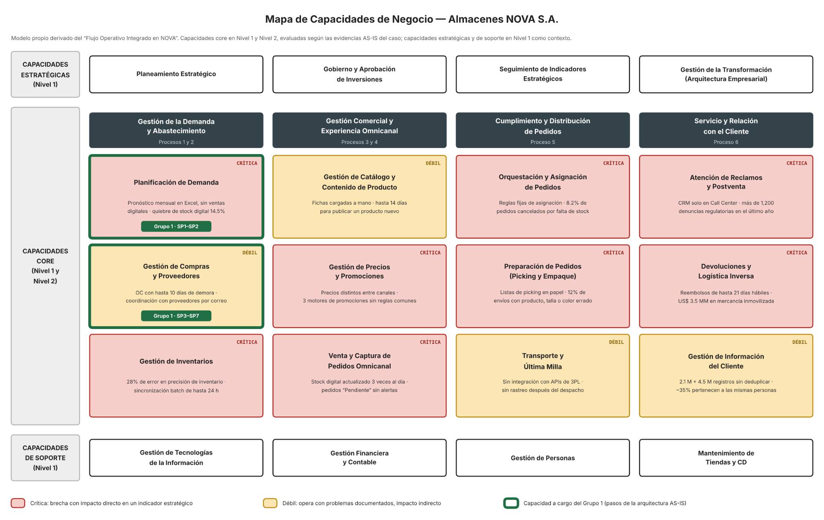
Figura 4. Mapa de capacidades de negocio de NOVA (Nivel 1 y Nivel 2)

ARQUITECTURA ACTUAL (AS IS)

Negocios
El value stream de Planificación de Demanda y Compras tiene como propuesta de valor asegurar la disponibilidad de mercancía en la red de distribución de NOVA (Centros de Distribución y Tiendas), mediante el pronóstico de la demanda y la emisión oportuna de Órdenes de Compra a proveedores. Se inicia con cada ciclo mensual de planificación y concluye cuando la Orden de Compra queda registrada como «Pendiente de Recepción», hito que habilita el Proceso 2 (Recepción e Inventarios). Participan el Analista de Planificación de Demanda, el Jefe de Categoría / Comprador Comercial, el Analista de Finanzas / Cuentas por Pagar y el proveedor nacional o internacional. Las siete actividades del proceso (SP1 a SP7) se agrupan en las cinco etapas de valor descritas en la Tabla 1.

Etapa de valor | Pasos | Participantes | Entrada - Salida (valor generado) | Capacidad
1. Analizar la demanda histórica | SP1 | Analista de Planificación | Inicio del ciclo mensual → Histórico de ventas por SKU, extraído del ERP | Planificación de Demanda
2. Pronosticar la demanda | SP2 | Analista de Planificación | Histórico de ventas - Pronóstico mensual por categoría y SKU, ajustado por estacionalidad | Planificación de Demanda
3. Acordar la compra | SP3, SP4 (opcional) | Jefe de Categoría / Comprador, Proveedor, Área Comercial | Pronóstico - Condiciones comerciales negociadas y compra aprobada; SKU registrado en el ERP si el producto es nuevo | Gestión de Compras y Proveedores
4. Comprometer el abastecimiento | SP5, SP6 | Jefe de Categoría / Comprador, Proveedor | Compra aprobada - OC emitida y confirmada por el proveedor, con fecha comprometida de entrega | Gestión de Compras y Proveedores
5. Formalizar la compra | SP7 | Jefe de Categoría / Comprador, Proveedor, Analista de Finanzas / CxP | Confirmación y factura digital - OC «Pendiente de Recepción», que inicia el Proceso 2, y provisión contable del pago | Gestión de Compras y Proveedores
Tabla 1. Etapas del VSM. Elaboración propia.
La Tabla 1 evidencia que el value stream avanza mediante entregables encadenados: cada etapa recibe un insumo concreto y produce un resultado que la siguiente consume, de modo que la ruptura o el retraso en cualquier eslabón degrada directamente la disponibilidad de mercancía en la red de distribución. En conjunto, las cinco etapas describen un flujo con valor comercial cuya eficacia depende de eliminar las esperas y los handoffs manuales que hoy desconectan la planificación de los canales digitales y explican el quiebre de stock del 14.5% y la cancelación del 8.2% de pedidos digitales.
En el AS-IS, la generación de valor se ve limitada en tres etapas. En la etapa 2, el pronóstico se construye solo con datos históricos de venta física de hace 30 días, sin considerar el canal digital ni el marketplace. En las etapas 3 y 4, las aprobaciones de compra y la confirmación del proveedor se gestionan por correo electrónico, con demoras de hasta 10 días en la emisión de las OC. En las etapas 3 y 4, además, el SKU del ERP no coincide con los códigos de barra de algunos proveedores internacionales. Como resultado, el valor que el value stream entrega al resto de la cadena llega tarde o sin reflejar la demanda real de todos los canales.

Aplicaciones

- Front-Office
El proceso no cuenta con capa de front-office, dado que se trata de un proceso completamente interno. La interacción con el proveedor, que es un actor externo, se realiza exclusivamente por correo electrónico, sin algún portal, plataforma colaborativa o aplicación de autoservicio para terceros.
- Integración
No existe una capa de integración formal entre NOVA y sus proveedores, ni entre las aplicaciones internas que soportan el proceso. Esto trae como consecuencia lo siguiente:
- SP1: los datos se extraen del ERP de forma manual para ser procesados en Excel
- SP2: el modelo de pronóstico opera en archivos locales, sin integración con otras aplicaciones
- SP3, SP5, SP6 y SP7: no existe una integración mediante API con proveedores. La confirmación de la OC y el envío de facturas digitales se realizan por correo electrónico
- SP4: el alta del SKU se copia manualmente al CMS del e-commerce (Proceso 3), dado que no existe una integración automática.
- Back-Office
El Back-Office está compuesto de las siguientes aplicaciones:
- ERP SAP ECC 6.0 (Módulo MM/SD)
Es el sistema core del negocio. Durante el proceso, permite registrar órdenes de compra y los maestros de los artículos. Soporta SP1, SP4, SP5 y SP7
- Hojas de Cálculo de Excel
Se trata de una herramienta fuera del sistema que se utiliza para el cálculo de pronósticos y reabastecimiento. Soporta SP2.
- Correo electrónico
Funciona como un canal manual de comunicación con los proveedores. Es utilizado para las aprobaciones de compra en SP3 y para la confirmación de la OC y la fecha comprometida de entrega en SP6
- Servicios de Aplicación
Actualmente, el proceso no expone servicios de aplicación hacia otros procesos ni hacia actores externos. La comunicación entre subprocesos y con actores externos se realiza mediante interacción humana mediante correo electrónico, extracción manual de datos del ERP y el registro transaccional en el ERP por parte de los compradores. Esta ausencia de servicios de aplicación es una de las causas raíz de la demora de hasta diez días en la emisión de las OC y de la dificultad en la trazabilidad del pronóstico.

Datos
El proceso se apoya en las cinco entidades de datos identificadas en el caso: Histórico de Ventas, Pronóstico de Demanda, Producto (SKU), Proveedor y Orden de Compra. A ellas se suma la Factura del proveedor, que aparece en el flujo de actividades. La mayoría reside en el ERP SAP ECC 6.0. Las excepciones son el pronóstico, que se mantiene en hojas de cálculo Excel en los equipos de los analistas, y la confirmación de la OC con su fecha comprometida, que el proveedor comunica por correo electrónico.

Entidad | Descripción | Repositorio | Pasos | Problemas de calidad (AS-IS)
Histórico de Ventas | Ventas por SKU y categoría que sirven de base al pronóstico. Hoy contiene exclusivamente ventas físicas de hace 30 días. | ERP SAP ECC 6.0, extraído a Excel | SP1, SP2 | No incluye ventas del e-commerce, la app ni el marketplace.
Pronóstico de Demanda | Proyección mensual de ventas por categoría y SKU, ajustada por estacionalidad. Sustenta las cantidades a comprar. | Excel local en los PC de los analistas | SP2 (se crea); SP3 y SP5 (se usa) | Aislado en equipos personales, sin gobernanza ni trazabilidad.
Producto (SKU) | Maestro de artículos: código SKU, categoría y atributos logísticos (dimensiones del empaque, peso, punto de reorden). Los productos nuevos se dan de alta aquí. | ERP SAP ECC 6.0 (maestro de artículos) | SP1, SP2, SP4 (se crea), SP5 | El SKU no coincide con los códigos de barra de algunos proveedores internacionales. La taxonomía difiere entre ERP, e-commerce y marketplace. Los campos críticos tienen más de 60% de vacíos.
Proveedor | Proveedores nacionales e internacionales con quienes se negocian volumen, descuentos y plazos de pago, y a quienes se emite la OC. | ERP SAP ECC 6.0 (inferido: la OC lo referencia) | SP3, SP5, SP6 | El caso no indica dónde se registran las condiciones negociadas.
Orden de Compra | Documento de compra con proveedor, SKU, cantidades, condiciones pactadas, fecha comprometida de entrega y estado. El proceso termina con la OC «Pendiente de Recepción». | ERP SAP ECC 6.0 (módulo MM) | SP5 (se crea); SP6; SP7 (cambia de estado) | La confirmación y la fecha comprometida llegan por correo, y el caso no indica que se registren en el ERP.
Factura del proveedor | Factura digital que el proveedor envía al despachar la mercancía. Es la base de la provisión contable. | No especificado en el caso | SP7 | Entidad agregada a partir del flujo; no figura en la lista del caso.
Tabla 2. Datos identificados en el proceso. Elaboración propia.
En cuanto a sus relaciones, un Proveedor puede recibir varias Órdenes de Compra y cada OC incluye uno o más Productos. El Histórico de Ventas y el Pronóstico de Demanda se expresan por Producto y categoría para un periodo determinado.
Desde la perspectiva de datos, el AS-IS presenta cuatro deficiencias con impacto directo en el proceso. La primera es que el histórico que alimenta el pronóstico solo cubre la venta física. La segunda es que el pronóstico queda aislado en los equipos de los analistas, sin gobernanza ni trazabilidad, y no puede reutilizarse en otros procesos. La tercera es que el maestro de artículos no está homologado: el SKU del ERP no coincide con los códigos de barra de algunos proveedores internacionales y un mismo producto se cataloga de forma distinta en el ERP, el e-commerce y el marketplace. La cuarta es que campos críticos para planificar, como las dimensiones del empaque, el peso o el punto de reorden, presentan más de 60% de valores vacíos en la base de datos central.

Infraestructura
La infraestructura que soporta el proceso combina un centro de datos propio, donde se aloja el ERP, con los equipos personales de los analistas, donde reside el modelo de pronóstico. La comunicación con los proveedores se realiza por correo electrónico. Estos elementos forman parte de un entorno tecnológico híbrido: la plataforma de e-commerce corre en Amazon Web Services (AWS), el CRM opera como SaaS en Salesforce y el núcleo financiero y logístico permanece on-premise.

Elemento | Descripción | Aplicación que soporta | Pasos | Limitaciones (AS-IS)
Data Center corporativo (on-premise) con servidores Blade (BackOffice) | Centro de datos propio de NOVA donde se aloja el ERP y su base de datos central. | ERP SAP ECC 6.0 (MM/SD) | SP1, SP4, SP5, SP7 | Servidores cercanos al fin de su vida útil (End-of-Life).
Red privada virtual (VPN) (BackOffice) | Acceso remoto al ERP para los compradores que operan fuera de la oficina. | ERP SAP ECC 6.0 | SP5 | El caso no describe limitaciones específicas.
Equipos personales de los analistas (BackOffice) | Estaciones de trabajo donde se elaboran y almacenan los modelos de pronóstico. | Excel (modelos locales) | SP1, SP2 | Datos aislados en equipos individuales, sin gobernanza ni trazabilidad.
Servicio de correo electrónico (BackOffice) | Canal de las aprobaciones de compra y de la confirmación de la OC y fecha comprometida por parte del proveedor. | Correo electrónico | SP3, SP6 | El caso no describe su infraestructura.
Nube AWS (EC2 / S3) (FrontOffice de otros procesos) | Aloja la plataforma de e-commerce y la app móvil, donde se generan las ventas digitales. | E-commerce (Magento), App móvil | No soporta el proceso directamente | Es parte del ecosistema, pero sus ventas no son consideradas en el pronóstico.
Tabla 3. Componentes de la infraestructura del proceso. Elaboración propia.
En cuanto a la comunicación con el ecosistema, las aplicaciones de NOVA intercambian información mediante transferencias nocturnas de archivos planos CSV vía SFTP. No existe una capa de middleware, ESB o API Gateway. La web y la app, alojadas en AWS, se conectan con el ERP del centro de datos local mediante servicios web SOAP obsoletos. Para este proceso no existe infraestructura de intercambio con proveedores más allá del correo electrónico.
La infraestructura provee a la capa de aplicación los siguientes servicios: cómputo y alojamiento on-premise del ERP, almacenamiento de su base de datos central, acceso remoto seguro mediante VPN, mensajería por correo electrónico, transferencia de archivos por lotes (SFTP) y cómputo local en las estaciones de los analistas.
Desde la perspectiva de infraestructura, el AS-IS presenta tres limitaciones con impacto en el proceso. Primero, el ERP depende de servidores que se acercan al fin de su vida útil. Segundo, el pronóstico depende de equipos personales y no de infraestructura corporativa gobernada. Tercero, el intercambio de información entre los entornos de nube y on-premise se realiza por lotes nocturnos y no en tiempo real. Este escenario se enmarca en un presupuesto de TI que, según su Director, destina el 75% a mantener operativos sistemas de hace 15 años.
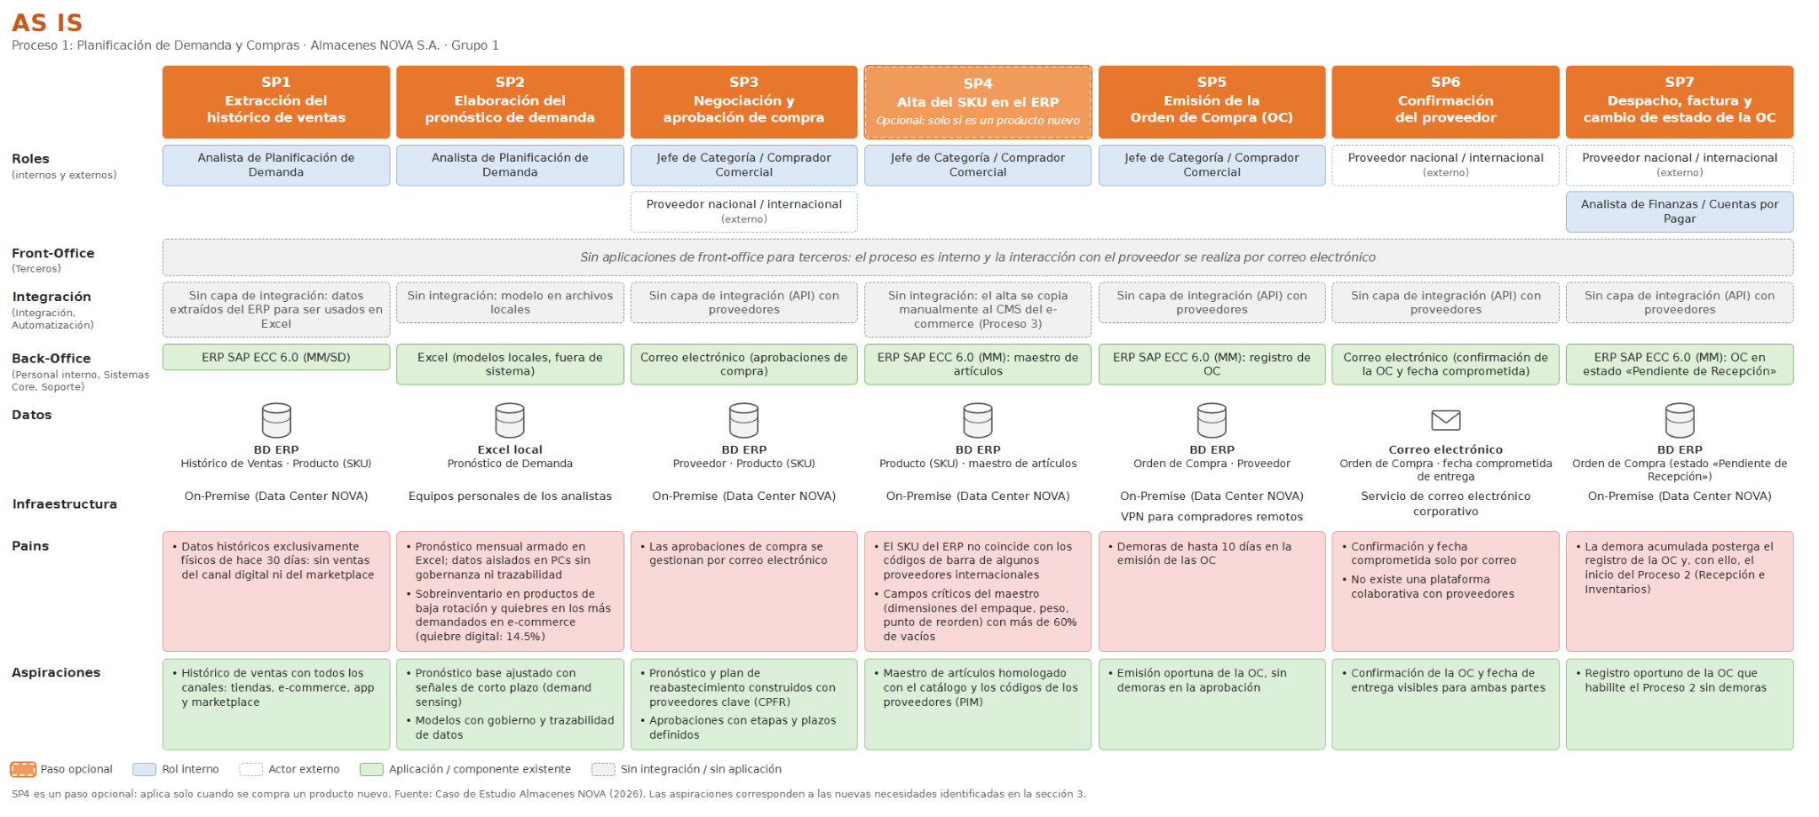
Figura 5. Arquitectura AS-IS por capas del proceso Planificación de Demanda y Compras.

Referencias
- Caso de Estudio: Almacenes NOVA (2026). Material del curso 1INF44 Arquitectura Empresarial, Pontificia Universidad Católica del Perú.
- Chávez Broncano, C. (2026). Notas y diapositivas del curso 1INF44 Arquitectura Empresarial (Unidades 1-3), PUCP.
- The Open Group (2022). The TOGAF Standard, 10th Edition.
- Byce, S. (2026, 21 de septiembre). Demand sensing in retail: What it is and how it works. Toolio. https://www.toolio.com/post/demand-sensing-in-retail-what-it-is-and-how-it-works
- Folinas, D., & Rabi, S. (2012). Estimating benefits of Demand Sensing for consumer goods organisations. Journal of Database Marketing & Customer Strategy Management, 19(4), 245–261. https://doi.org/10.1057/dbm.2012.22
- Kaufholz, R. (2020, 19 de febrero). What is demand sensing and how do you get started? ToolsGroup. https://www.toolsgroup.com/blog/what-is-demand-sensing/
- Kinaxis. (2026, 28 de enero). What is demand sensing? https://www.kinaxis.com/en/what-demand-sensing
- Prabhudesai, K., Valsaraj, V., Woo, D., Yi, J., Baldridge, R., & Fairchild, T. (2023). Using machine learning and demand sensing to enhance short-term forecasting. SAS Institute. https://www.sas.com/content/dam/SAS/documents/product-collateral/industry-overview/en/enhance-short-term-forecasting-111335.pdf
- Panahifar, F., Heavey, C., Byrne, P. J., & Fazlollahtabar, H. (2015). A framework for Collaborative Planning, Forecasting and Replenishment (CPFR): State of the art. Journal of Enterprise Information Management, 28(6). https://doras.dcu.ie/20876/1/JEIM_2015_-_CPFR-State-of-the-Art.pdf
- Sheffi, Y. (2002, octubre). The value of CPFR. RIRL Conference Proceedings. Massachusetts Institute of Technology. https://web.mit.edu/sheffi/www/documents/genMedia.theValueOfCPFR.pdf
- Akeneo. (2022, 29 de noviembre). Independent study finds Akeneo's PIM solution unlocks significant growth [Comunicado de prensa sobre el estudio de Forrester Consulting, The Total Economic Impact™ of Akeneo's Product Information Solution, 6 de diciembre de 2022]. https://www.akeneo.com/wp-content/uploads/2022/12/PR_EN_WW_Forrester-TEI-FINAL_11.29.2022_v2-approved.docx.pdf
- Inriver. (2026, 20 de febrero). The ROI of PIM: Turning product data into a surprise growth engine. https://www.inriver.com/resources/what-is-the-roi-of-pim/
- Salsify. (s. f.). Product information management (PIM). https://www.salsify.com/glossary/product-information-management-pim-meaning

Anexos

Anexo 1: Participación del equipo de trabajo:
Apellidos y nombres del alumno | Detalle de la participación
Alvites Galarza, Lucas Mattias | Apoyo en problemas y nuevas necesidades (clasificación e identificación). Revisión de AS-IS (Value Stream, Datos e Infraestructura)
Zinanyuca Huillca, Gandy Margoreth | Arquitectura AS-IS
Jimenez Guerrero, Omar Fernando | Mapa de capacidades
Changa Gomero, Carlos David | Problemas y nuevas necesidades (clasificación e identificación). Elaboración de gráficas y diapositivas.
Chamorro Cayetano, Jorge Josue | Arquitectura AS-IS por capas (negocio, aplicaciones, datos, infraestructura) y coordinación con los demás grupos.
Valdivia Acosta, Romina Fernanda | Organización de reunión con el profesor, Arquitectura AS-IS

Anexo 2: Presentación: https://canva.link/p8xi3x93haemofyh

